LES CONDITIONS D'ACCÈS :
• Nationalité française

• Moins de 30 ans à la date de signature du contrat

• Niveau scolaire : le statut de militaire technicien de l’air (MTA) est accessible à partir d’un niveau 3ème. Des qualifications particulières peuvent être demandées dans certains métiers (voir avec un conseiller de votre CIRFA).

SON RÔLE

- Assurer la protection de la force aérienne sur le territoire national comme sur des théâtres d’opérations extérieurs (bases aériennes ou détachement).

- Effectuer des patrouilles afin de dissuader, détecter et intervenir pour retarder et neutraliser, avec le chien militaire et par les armes si nécessaire, tout acte de malveillance à l’encontre des installations opérationnelles de l’armée de l’air.

- Mettre en œuvre diverses techniques de combat : emploi du chien et des armes (tir de combat), techniques d’autodéfense, techniques commandos.

- Possibilité après quelques années d’expérience d’aider à la détection d’explosifs, avec un chien militaire spécialisé.

- Possibilité de devenir maître-chien commando parachutiste en unité d’intervention, après avoir réussi en interne les tests d’évaluation.

MTA – A PARTIR DE LA 3E - CONTRAT INITIAL : 4 ANS

EQUIPIER MAITRE CHIEN DE L’AIR DE L’AIR
  - SECURITE ET PROTECTION

LA BONNE VOIE POUR VOUS SI
- Vous souhaitez faire équipe avec un chien militaire.
- Vous accordez une grande importance à la défense et à l’éthique.
- Vous recherchez le sérieux et la rigueur pour un métier qui manipule de l’armement.
- Vous souhaitez pratiquer le plus exigeant des parachutismes, dans des conditions militaires.
- Vous avez le goût à l’effort et les qualités physiques d’endurance pour les patrouilles de jour et de nuit.
- Vous recherchez le sens du devoir et les valeurs de l’esprit d’équipe.
LES PERSPECTIVES D'ÉVOLUTION
- De grade d'aviateur jusqu’au grade de caporal-chef après 4 ans de service.
- Possibilité de devenir sous-officier :
- Après tests de sélection (entre la 3ème et 5ème année de contrat).
- Sur dossier (entre la 12ème et la 15ème année de contrat).
- Accès à des emplois de plus en plus spécialisés via brevets et qualifications.
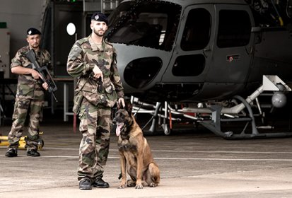
- Sur prospection et volontariat, le militaire affecté en unité de protection peut rejoindre une unité d’intervention.

LA REMUNERATION

- A l’entrée en école (Aviateur) 1 278 € NET

- A l’obtention du grade de Caporal 1 360 € NET

- A l’obtention du grade de Caporal-chef 1 385 € NET
Solde au 1er janvier 2018 pour un célibataire.
Montants non contractuels susceptibles de modifications.
